**תרגיל**

צרו אתר עבור פיצרייה, המציג טבלה ובה רשימה של 100 הזמנות של פיצות שונות.

להלן דוגמה לאתר:

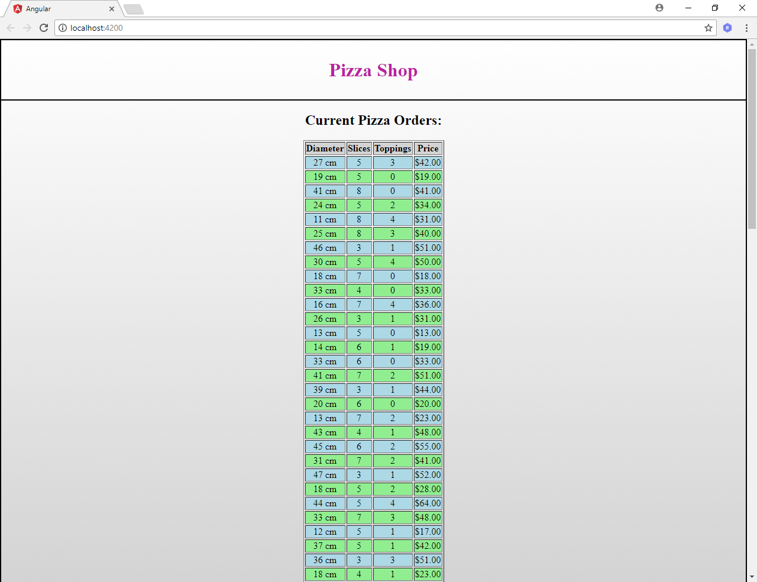

על האתר לכלול:

AppModule המהווה את המודול הראשי.

AppComponent המכיל את ה-Layout.

HeaderComponent המכיל את כותרת האתר.

FooterComponent המכיל את זכויות היוצרים של האתר.

PizzaListComponent המכיל טבלה עם רשימת הפיצות שהוזמנו.

Pizza שזו מחלקת Model המכילה את המאפיינים הבאים:

* Diameter – קוטר הפיצה.
* Slices – מספר המשולשים.
* Toppings – מספר התוספות.
* Price – מחיר הפיצה שנקבע ע"י הקוטר + (מספר התוספות * 5)

PizzaService שזו מחלקת Service המכילה פונקציה בשם getPizzas המחזירה מערך המכיל 100 פיצות בעלות ערכים רנדומליים (קוטר בין 10 ל-50, מספר משולשים בין 3 ל-8, מספר תופסות בין 0 ל-4, מחיר נקבע בהתאם לקוטר ולמספר התוספות לפי הנוסחה הנ"ל).

יש להציג בטבלה, ברכיב ה-PizzaListComponent את 100 הפיצות השונות שמוחזרות מה-Service.

יש להוסיף עיצובים פשוטים לכל רכיב באתר.

**בהצלחה ☺**